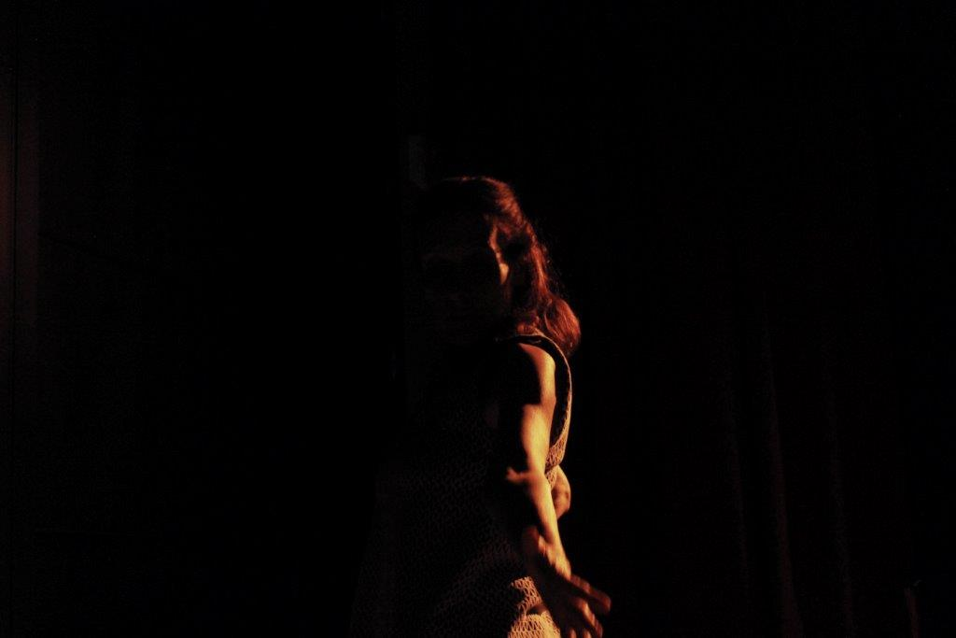

Sabato 11 gennaio 2020 - Ore: 19:30

NUNC
Qui e ora
PERFORMANCE DI COMPOSIZIONE ESTEMPORANEA

PERFORMERS: Donata Baronio Silvia Bordoni Federica Capuzzi Francesca Cecala Gennaro Cuomo Giulia Imberti Arianna Oprandi Marina Rossi Davide Sforzini Melissa Valtulini
MUSICISTI: Alessandra Bordiga Giorgio Miotto_ Ottavia Trio
LUCI: a cura di Elena Guitti

Musica e Danza sono artefici di un unico fraseggio che procede per assonanze, contrasti, respiri, immobilità, silenzi, ostinati, riverberi, anticipazioni, dissonanze in un unico spazio-tempo ricco di possibilità, di sfumature e di declinazioni.
Comporre all’istante richiede uno stato di allerta e di disponibilità, dove coltivare la capacità di creare strutture performative, di “editare” la propria azione e di allineare, sovrapporre, sottrarre, riproporre frasi, azioni, input di suono, voce, movimenti e partiture coreografiche.
NUNC si dispiega in differenti set di improvvisazione con una componente variabile di musicisti e danzatori per ogni set.

Performance conclusiva della serie di laboratori tenuti da Marina Rossi_ Lelastiko compagnia di danza e Ottavia Trio presso P.T.L. piccolo teatro libero di s. polino nel 2019, che esplora l’interazione tra danza e musica nella composizione istantanea.

Un nuovo percorso prenderà avvio il 25 gennaio 2020.

INTERO 5 euro
Prenotazione consigliata

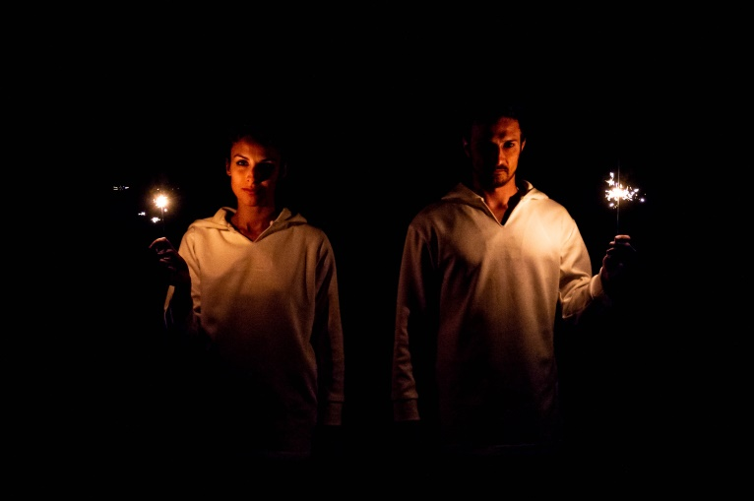

Sabato 8 febbraio 2020 - Ore: 20:45

Anomalia Teatro

ERA MEGLIO NASCERE TOPI

Con Marco Gottardello e Debora Benincasa
Drammaturgia di Debora Benincasa
Regia di Amedeo Anfuso

“Se ti dovessi dire che ho paura della morte,
prima ti direi che ho paura di morire soffocata.”

L’odio, la violenza, la paura.
Una cittadina di persone per bene; non lo siamo tutti in fondo? Persone che si alzano, vanno a lavorare, mordono il tempo combattendo contro la solitudine. Persone normali, che battono scontrini alle casse della Lidl, rispondono sorridenti al telefono di un call center o vengono dimenticate in case di riposo. Normali.
Un giorno, in questa cittadina per bene, viene alzata una rete, e dietro quella rete vengono portati degli uomini. Ma nessuna delle persone per bene sembra riconoscerli come tali; sono ombre scure, mostri lontani, ladri, zingari. Quella rete diventerà il centro di tutta la loro vita, quella rete segnerà un confine netto e ben visibile tra i Buoni e Gli Altri, a cui non viene concesso nessun diritto, nessuno spazio, nessuna voce. Il presidio permanente contro il campo nomadi diventa luogo di incontro, spazio prezioso in cui lasciare la propria solitudine e la propria normalità per vestire, finalmente, i panni dell’eroe.

INTERO 12 euro
RIDOTTO 10 euro
Prenotazione consigliata

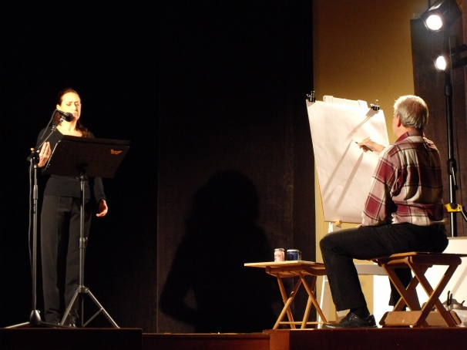

Domenica 16 febbraio 2020 - Ore: 17:00

e ardente e pensieroso e strano
Ideato, diretto e interpretato da Livia Castellini
Con la partecipazione del pittore Roberto Mora

Nell’arte, la mente e lo spirito dell'uomo abitano spazi e tempi di grazia e di suggestione nei quali, qualche volta, la ragione si perde. Mentre le parole di famosi scrittori, poeti e pittori compongono paesaggi di figure ed emozioni, una vocazione insopprimibile esce dalla tavolozza di un vero pittore che, in scena, realizza un vero ritratto e di esso ci mostra gli avvenimenti straordinari e le terribili scoperte.

INTERO 10 euro
Prenotazione obbligatoria

Degustazione a cura dell’agriturismo “La casa del vento” di Bedizzole

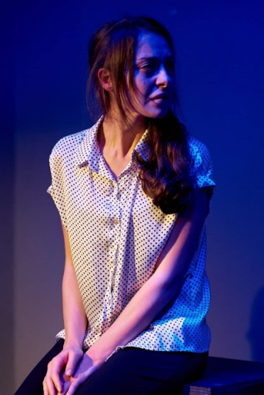

Venerdì 13 marzo 2020 - Sabato 14 marzo 2020

Ore: 20:45

Onirika del Sud
MAMMA EROINA
Con Mariapaola Tedesco
Regia Pierpaolo Saraceno

Scritto nel 1983, dopo la fortunata serie di rappresentazioni di “Marisa della Magliana” sul tema centrale della ragazza madre, del lavoro e della casa, questo testo, interpretato da MARIAPAOLA TEDESCO, affronta le tematiche più scottanti degli anni ottanta. Alla gente in attesa in un pronto soccorso, una madre accorsa dal lavoro di pulizie che compie ogni giorno perché la figlia è stata ricoverata per un’overdose, racconta la storia della loro situazione familiare. Due generazioni a confronto: la madre, di origine contadina, in seno ad una famiglia patriarcale, con un mondo ancora a dimensione umana attorno a sé, in campagna, a contatto quotidiano con i figli e con una gestione personale dell’andamento della casa, dove le stagioni scandiscono il lavoro e i prodotti alimentari, dal grano al vino, al latte, all’uccisione del maiale, ai bucati preparati con la cenere e stesi sul prato. Nel nuovo contesto della città la figlia viene lasciata sola a causa del lavoro della madre sempre fuori casa, con una progressiva perdita di identità, nell’isolamento da un contesto sociale adeguato e la caduta di ogni motivazione esistenziale. L’espediente della droga è l’inevitabile conseguenza di tale degrado. La ricerca del dialogo riapre la possibilità di un’intesa fra le due donne.

INTERO 12 euro
RIDOTTO 10 euro
Prenotazione consigliata

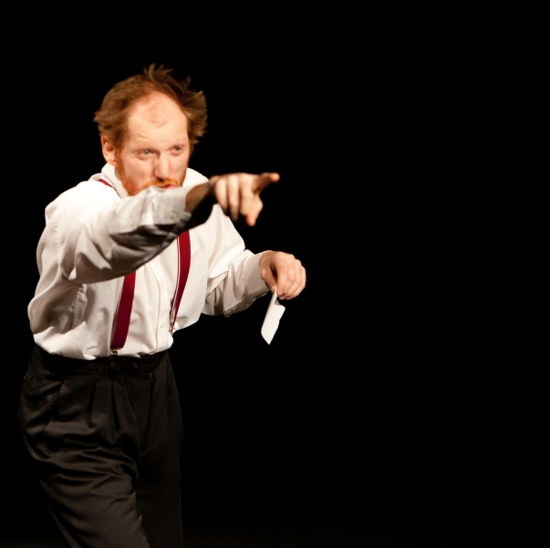

Domenica 29 marzo 2020 - Ore: 17:00

Belcan teatro

Lettera C
Come cambiare concretamente confini?

Di e con Michele Beltrami

Comico Comizio_Cena Comunitaria_Cabaret

Un appuntamento fuori dagli schemi. Michele Beltrami, giocoliere della parola, propone una serata creativa e curiosa perché Chi coltiva curiosità coltiva confronto. Un tentativo funambolico di mettere in comunicazione tutti i sensi a nostra disposizione. Tatto vista udito olfatto e gusto saranno il cantiere creativo che contiene cose care che cominciano con C. Qui cercheremo nuove strategie
per affrontare, con ironia, questo momento di crisi economica, politica, sociale. Nello spazio di un monologo in C si cercheranno possibilità per contrastare codesta crisi che ci consuma.

INTERO 10 euro
Prenotazione obbligatoria

Degustazione a cura dell’agriturismo “La casa del vento” di Bedizzole

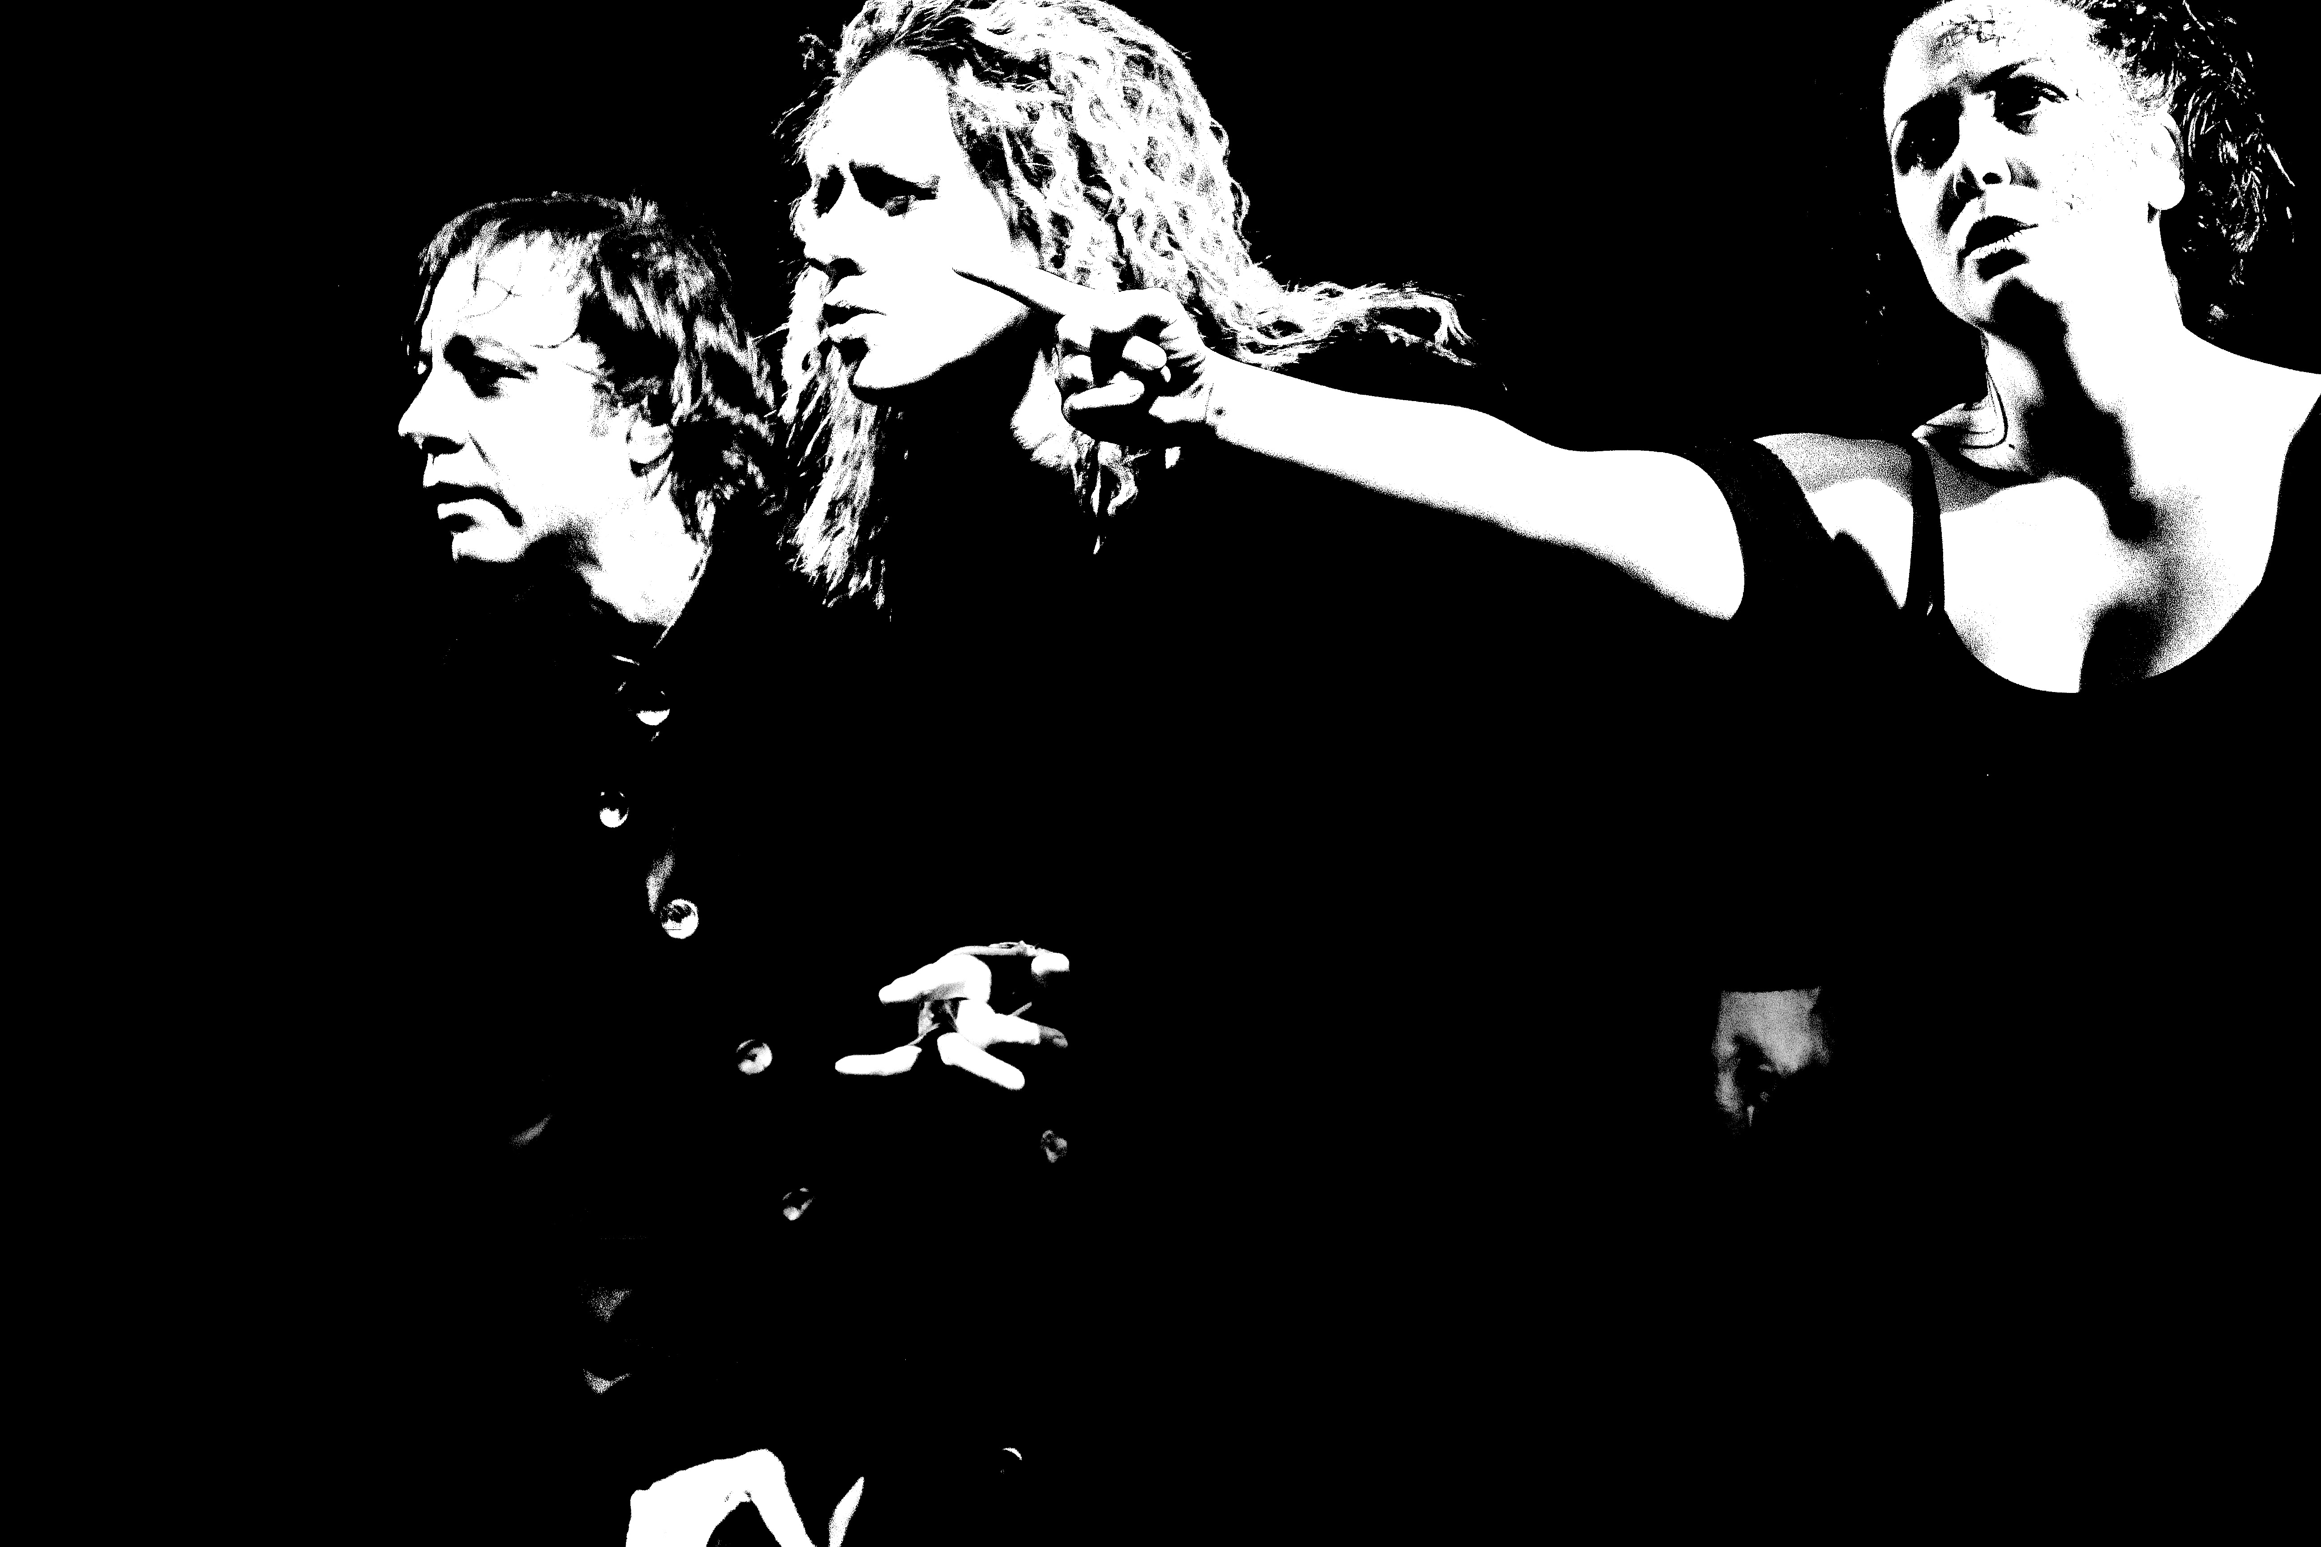

Venerdì 17 aprile 2020
Sabato 18 aprile 2020

ORE: 20:45

Ritmosfera on stage

SOUL

Di Giacomo Gamba
Con: Elena Galassi, Serena Bianchini, Giacomo Gamba
Regia: Giacomo Gamba

C’è un canto che è attrazione, sacrificio, infinito.
Un canto che trasforma l’esistenza in una fusione con l’Universo.

INTERO 12 euro
RIDOTTO 10 euro
Prenotazione consigliata

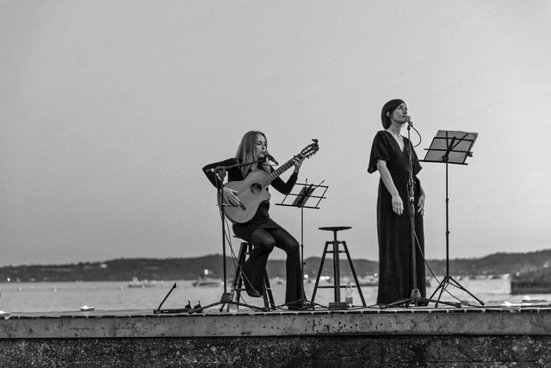

Domenica 26 aprile 2020 - Ore: 17:00

COME IL CIELO ORA
musica, poesia, emozioni

di e con Maria Zanolli e Angela Kinczly

Come il cielo ora è un dialogo intimo e onirico tra poesia, musica ed emozioni. Le poesie del nuovo libro di Maria Zanolli Nel dono del cielo, L’erudita 2019 e alcuni testi in prosa scritti dall’autrice e giornalista dialogano con la voce e le sonorità di Angela Kinczly, il cui ultimo disco S I L E N T Ritmo&Blu, 2019, è un magico incontro a distanza di secoli tra le parole semplici e toccanti di Emily Dickinson e la musica della cantautrice. Il cielo, nelle sfumature delle stagioni e della vita, è richiamo alla necessità, al dovere di guardare in alto, di fermarci in ciò che è necessario, nel silenzio vivo dell’ascolto e della rinascita, per scoprire più a fondo l’essenza e le emozioni delle relazioni umane.

INTERO 10 euro
Prenotazione obbligatoria

Degustazione a cura dell’agriturismo “La casa del vento” di Bedizzole

LABORATORI DI FORMAZIONE TEATRALE AITÀ

Venerdì 15 maggio 2020
Sabato 16 maggio 2020

Ore 20:45

Blu Terra - Spettacolo Teatrale

Performance collettiva degli allievi del laboratorio base, intermedio e avanzato.

Venerdì 29 maggio 2020
Sabato 30 maggio 2020

Ore 20:45

Indagine teatrale sull’essere umano e il “Tempo” - Spettacolo Teatrale

Spettacolo degli allievi del laboratorio permanente.

INGRESSO LIBERO
Prenotazione obbligatoria

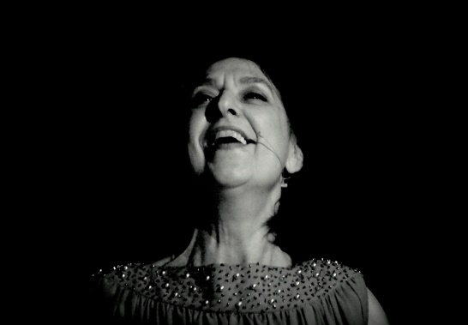

IL CORPO DELLA VOCE
Conduce Livia Castellini
Da Martedì 21 gennaio 2020 - Lezione di prova ore 19:45/22:45
Da gennaio a fine marzo 2020

Laboratorio teorico, pratico ed esperienziale sull’uso della voce e della dizione
Contattare la propria voce e ampliarne le capacità tecniche ed espressive è la finalità di questo Laboratorio, che vuole dare risposta ai dubbi, ai come, ai perché. Una palestra per conoscere, allenare e rinforzare la voce e le sue abilità. Oggetti dell’indagine e dell’esperienza sono le sue qualità fondamentali: altezza, intensità, timbro. Verificheremo se la tecnica respiratoria corrisponda alla necessità di una fonazione efficiente e comoda, e recupereremo il naturale movimento costodiaframmatico; praticheremo esercizi di articolazione labiale, affinché le parole risultino sempre chiare e comprensibili a chi ascolta; affronteremo la dizione e le sue regole; scopriremo come ammorbidire le inflessioni dialettali.

Programma di indagine e esercitazione
I toni della voce;
Perfezionamento del timbro;
Come si ottiene e si gestisce il volume;
Potenziamento delle qualità vocali;
Pratica respiratoria;
Articolazione delle parole;
Intonazione e modulazione;
Regole di Dizione per una buona pronuncia dell’italiano standard.

DEDICATO A
tutti coloro che vogliano conoscere e migliorare la propria voce parlata, impadronendosi delle tecniche e dei ‘segreti del mestiere’ per una maggiore efficacia della performance comunicativa, sia per lavoro, che per le relazioni sociali, la lettura ad alta voce, lo spettacolo teatrale o le esposizioni in pubblico. Dedicato a insegnanti, attori, avvocati, speaker radiofonici e televisivi, rappresentanti e a chi, curioso, voglia mettersi in gioco.
PER
Utilizzare a tutto tondo le proprie capacità vocali (estensione, potenza, modulazione) e la sua espressività. Esprimersi con sicurezza senza ansia da prestazione. Ottenere consensi e attenzione con i colori della voce e una spiccata articolazione. Accedere ad un eloquio più chiaro, stimolante e avvincente. Trasformare la parola in un’azione espressiva intensa, viva e sonora.

INFO E ISCRIZIONI: llum.associazioneculturale@gmail.com - tel. 3280778446

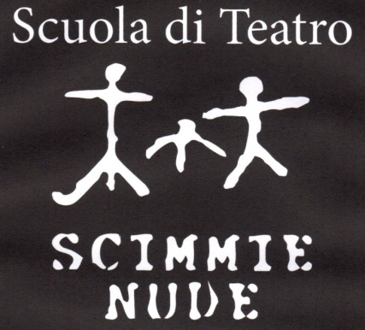

La Scuola di Teatro Scimmie Nude di Milano
propone a Brescia presso il Piccolo Teatro Libero di Sanpolino:

CORSO BREVE DI TEATRO PER RAGAZZI DI ETA’ 15-17 ANNI

Dal 4 febbraio al 24 marzo, 6 incontri di due ore con lezione finale aperta
Martedì 4 febbraio dalle 14.30 alle 16.30 lezione di prova gratuita e non impegnativa

Si è avviata ad ottobre 2019 una nuova collaborazione tra Scimmie Nude, realtà teatrale milanese nota a livello nazionale, e il Piccolo Teatro Libero, uno spazio teatrale off sito nel quartiere Sanpolino di Brescia, da anni alternativo e frizzante luogo di formazione e di spettacolo.
Dopo le proposte formative per Bambini e Pre Adolescenti avviate ad ottobre, la Scuola di Teatro Scimmie Nude propone ora un percorso breve di teatro per Adolescenti.

Camilla Corridori, attrice ed insegnante, guiderà i ragazzi in un percorso di sei incontri, un avviamento al teatro per scoprirne la bellezza e la magia, l’intensità e la poesia. Attraverso lo sviluppo della creatività e dell’immaginazione, ogni giovane partecipante comincerà a dare corpo e voce alle proprie emozioni ed ai propri pensieri, nella libertà di esprimere il suo essere singolare e speciale, con divertimento e senza giudizio, in un dialogo aperto con se stessi e con gli altri.
E’ a partire dai sogni, dai desideri segreti, dal bisogno profondo di comunicare con gli altri che i ragazzi proveranno ad inserirsi in un processo creativo nel quale sviluppare un senso critico e di autodisciplina; alla scoperta della loro autenticità e unicità, attraverso l’uso del corpo e della voce in uno spazio, da soli o in gruppo, con gli oggetti, con la musica o le parole, i partecipanti verranno stimolati a sentirsi in armonia con gli altri.
Il percorso si concluderà con una restituzione del lavoro svolto nella forma di una lezione finale aperta e condivisa: i ragazzi potranno invitare a partecipare chiunque faccia loro piacere avere vicino in questo primo confronto con il pubblico e guideranno i presenti nella conduzione di alcuni esercizi teatrali.

PER INFORMAZIONI E PRENOTAZIONI LEZIONI PROVA:
cell 339-8494010
info@scimmienude.com

